TOP-weken

Vier keer per jaar wordt er een TOP-week georganiseerd. Het reguliere rooster is dan niet van toepassing. In de TOP-weken wordt er projectmatig onderwijs verzorgd. Daarnaast bieden de TOP-weken roostertechnische ruimte om excursies en toetsen te organiseren die niet in reguliere lesweken passen.

In de onderbouw sluiten de projecten aan bij de persoonlijke ontwikkeling van de leerlingen. We leggen daarnaast de nadruk op vaardigheden als samenwerken, reflecteren en meningsvorming. De projecten zijn in de meeste gevallen vakoverstijgend. De bovenbouw maakt in deze weken vooral SE’s zodat deze geen lesuitval tot gevolg hebben. In dit hoofdstuk wordt een korte opsomming gegeven van de projecten in de onderbouw. Voor meer informatie verwijzen we naar de website.

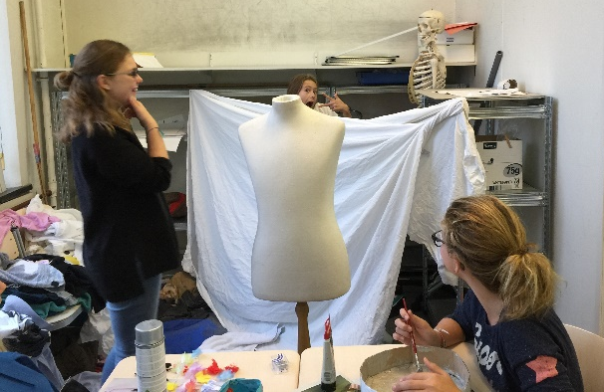
De brugklas
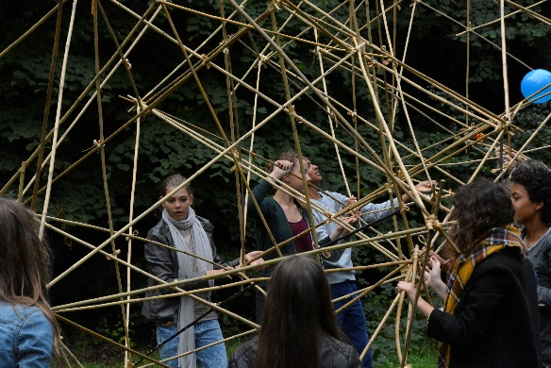

In de brugklas ligt de nadruk op elkaar leren kennen, samenwerken, leren leren enz. Het jaar begint met het succesvolle project ‘Eiland’. De klas moet zelf een eiland bedenken en ontwerpen. Wat is de naam? Welk klimaat heeft het? Welke taal spreken de mensen? Hoe ziet de mode eruit? Aan het eind van de week wordt het eiland gepresenteerd aan de ouders. De maquette wordt getoond, het volkslied wordt gezongen en er is een modeshow. Het tweede project heet ‘Reflectie’. Hier worden de leerlingen geconfronteerd met zichzelf en bedenken ze hoe hun leven eruit zal zien tijdens een schoolreünie in 2030. Deze reünie wordt ook echt gehouden. De leerlingen bedenken hoe ze eruit zien, hoe hun gezin is opgebouwd, enzovoort. De derde TOP-week staat in het teken van ‘Meningen’. De leerlingen vormen politieke partijen en proberen de grootste te worden. Ze brengen een bezoek aan de Tweede Kamer om te zien hoe het er in het echt aan toegaat. Tijdens dit project leren de leerlingen hun mening te formuleren en te delen met anderen. Er wordt geleerd hoe je imago invloed heeft op je boodschap. In TOP-week vier gaan de leerlingen op kamp. De doelen zijn samenwerking en groepsvorming. Ze maken veel plezier maar moeten bijvoorbeeld ook culturele opdracht maken in de stad.
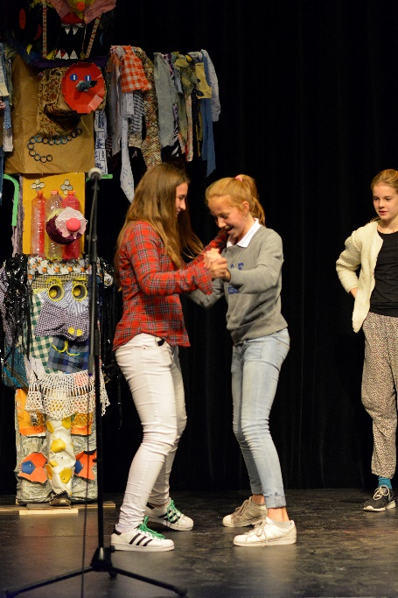

Klas 2
De leerlingen in klas 2 worden verder uitgedaagd om over zichzelf en de wereld na te denken. In de eerste TOP-week wordt dat opgebouwd van de klas naar de buurt naar de wereld. Op de laatste dag maken ze door middel van kunst kennis met de wereld. Ze volgen twee workshops. De tweede TOP-week staat in het teken van LOB. De leerlingen spelen een simulatiespel over werk, financiën en gezinsplanning. In TOP-week drie wordt de aandacht gevraagd voor verschillende maatschappelijke problemen. De leerlingen moeten hun ervaringen van deze week verwerken in een kunstzinnige opdracht. In de laatste TOP-week moeten de leerlingen nadenken over hoe zij zich in een oorlogssituatie zouden gedragen. Ze bezoeken onder andere het Corrie ten Boomhuis. Ook maken ze een fietstocht langs allerlei Haarlemse Erfgoed instellingen.

klas 3
De eerste TOP-week staat in het teken van gezondheid. Hoe gezond zijn de leerlingen? Er is een theatergezelschap dat een stuk speelt over veilige seks. In week twee zijn de leerlingen bezig met hun loopbaanontwikkeling. Ze houden interviews en spelen rollenspellen. In TOP-week drie gaan de leerlingen op Maatschappelijke Stage. Een aantal leerlingen loopt stage bij een culturele instelling omdat ze daarin geïnteresseerd zijn. TOP-week vier bestaat uit excursies naar onder andere Lille en Keulen.

Bovenbouw
De bovenbouwklassen maken tijdens de TOP-weken hun SE’s en CE’s. Toch zijn er ook projecten, met name in de voorexamenklassen. In 4 havo hebben de leerlingen praktische opdracht (PO) Haarlem. Dit is een breed opgezet vakoverstijgend project. De leerlingen onderzoeken hun leefomgeving en schrijven een verslag. In 5 vwo gaan de leerlingen op buitenlandexcursie. De leerlingen kunnen kiezen uit: Barcelona, Berlijn, Praag en Rome. Tijdens deze reis maken ze ook een opdracht in het kader van CKV.

